   | Calcul / Connaissance des nombres | Réponse | Jury
  1 | 7 × 8 = | …….
  2 | 74 – 9 = | …….
  3 | Le quadruple de 8 est : | …….
  4 | 68 + 11 = | …….
  5 | 42 + 28 = | …….
  6 | Le tiers de 9 est : | …….
  7 | Dans 420 combien de fois 7 ? | …….
  8 | Dans 137,214 le chiffre des centièmes est : | …….
  9 | Compléter le calcul par le bon nombre : | 74 + …… = 100
  10 | 155 – 45 = | …….
   | Calcul / Connaissance des nombres | Réponse | Jury
  11 | 1 h 35 min + 2 h 45 min = | …… h ……..min
  12 | On ajoute un centième de kg à 25,4 kg ?  Quel poids obtient-on ? | …….kg
  13 | Calculer l’angle complémentaire à 56°. | …….°
  14 | 76,24 cm ² = | ………….. mm ² .
  15 | 8% des 700 habitants d’un village ont moins de 15 ans.  Combien d’habitants ont moins de 15 ans ? | …….
  16 | Un sachet de 20 bonbons pèse 100g.  Combien pèsent 2 bonbons ? | …….g
  17 | 8 cm  A  B  C  23 cm  Calculer la longueur AB : | AB = …….cm
  18 | Quelle fraction décimale est égale à :  +  4 +  6  10  5  100  ? | ………  ………
  19 | Compléter avec le nombre qui convient : | 92 + …….. = 180
  20 | Calculer : 6 + 3,5 × 4 = | …….
 | Établissement : ….............................................…...........................Né(e) le : …../…../…..    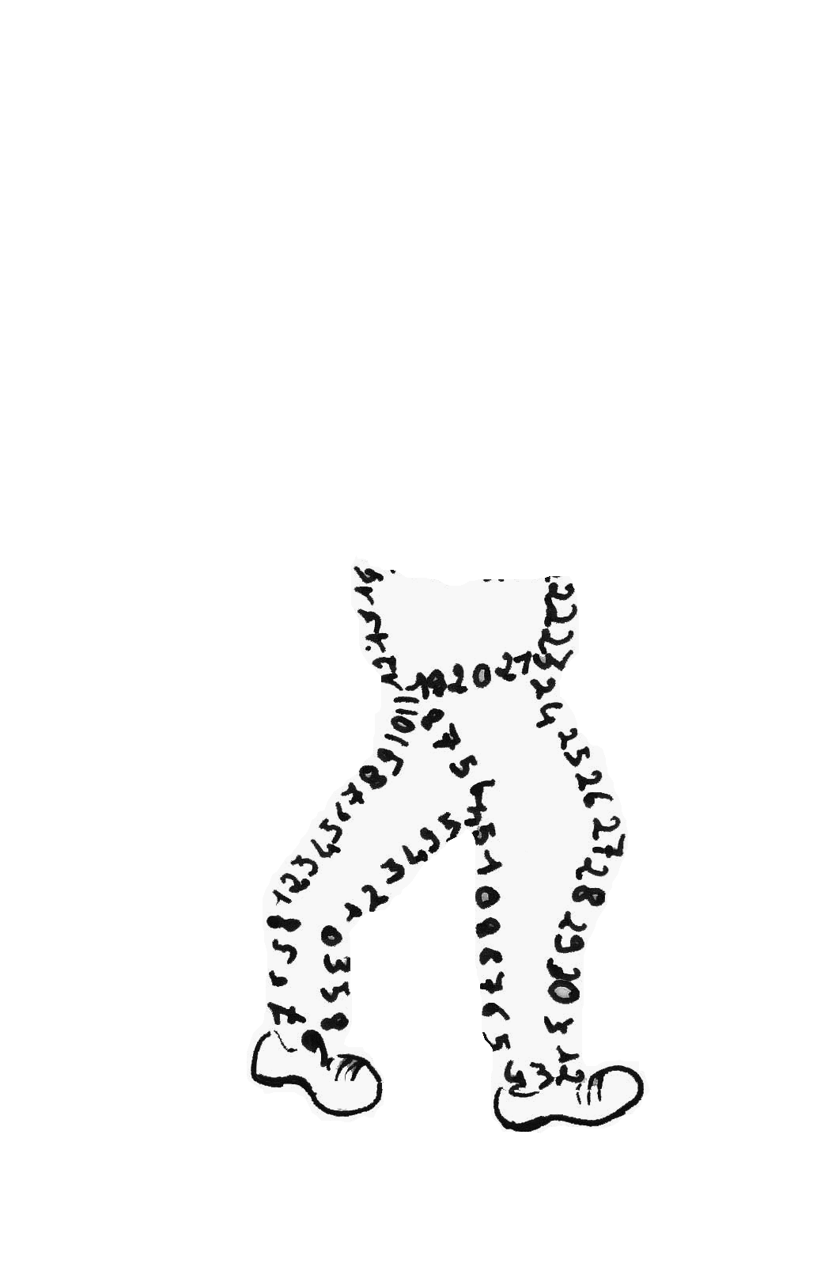  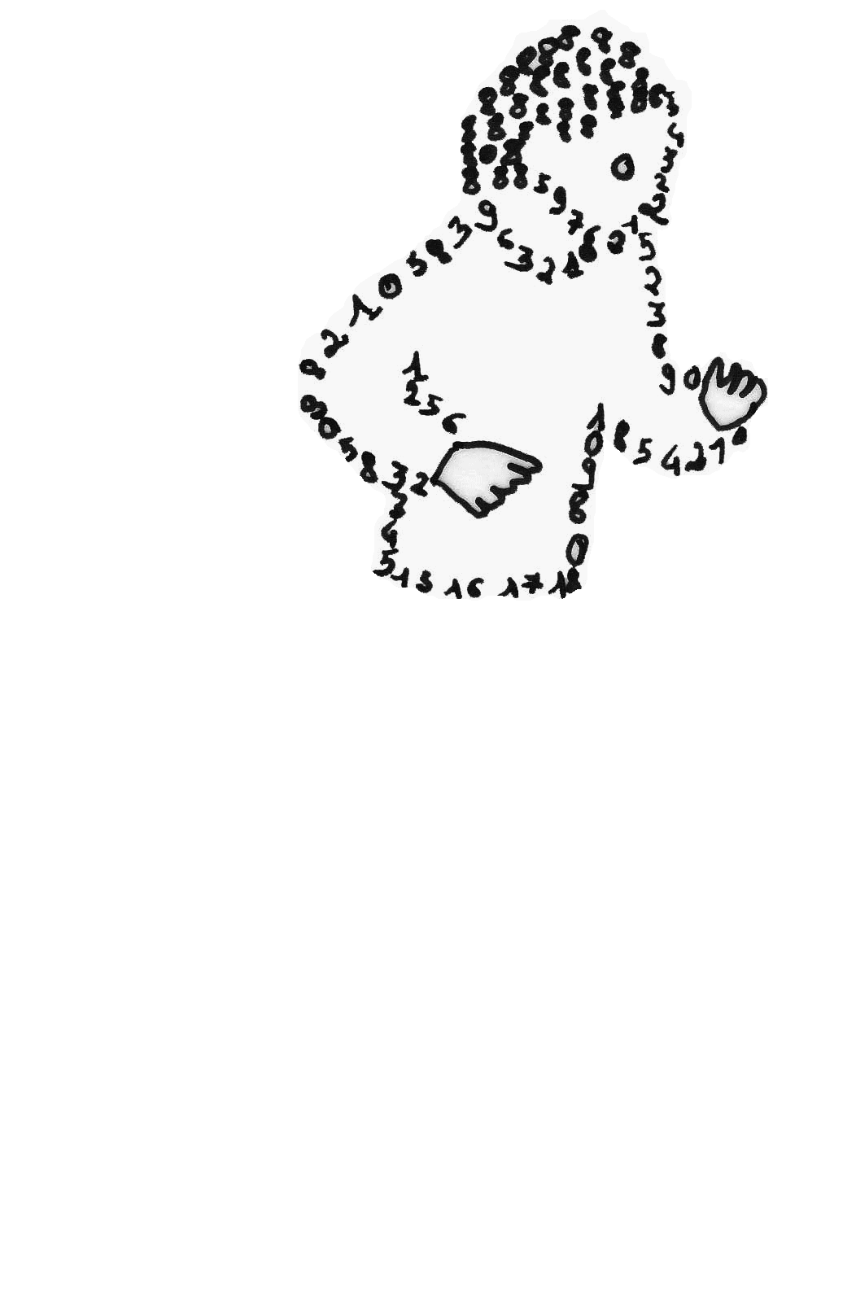  La course aux nombres  π π  dans les établissements de l'A E F E  A vos maths ... Prêts ? Calculez !  Entraînement : ………………….. 2012
   | Calcul / Connaissance des nombres | Réponse | Jury
  21 | On enlève trois mètres à 7 458,1 m. Il reste : | …….. m
  22 | L’aire d’un rectangle de largeur 6 cm et de longueur 7 cm est : | ……..cm²
  23 | Compléter : | 253 dam =…….. km
  24 | Compléter le calcul suivant : | 45 + …….. = 113.
  25 | Compléter par le nombre manquant : | ….. + 7 × 8 = 63.
  26 | 9 hL = | …… L
  27 | Calculer : 9,5 × 9 + 9 × 0,5 = | ……
  28 | Calculer : 4 × 0,87 × 25 = | ……
  29 | Compléter par le bon nombre le calcul suivant : | 5 + 4 × …… = 33.
  30 | Un escargot rampe à la vitesse de 12 m par minute.  Quelle distance parcourt-il en 2 h 30 min ? | ……m
  Nom :…................................................. |  | Prénom :.................................................
  Classe : 5e…… |  |  | Note : …............/30
  ● L'épreuve comporte 30 questions. Les calculatrices sont interdites.
  ● Durée : 7 minutes.
  ● Écrire votre nom, prénom et classe sur cette feuille et attendre le signal de départ.

